Проект «Этот удивительный космос»

Воспитатель: Кузьмина А. Т.

**Тип проекта:**  
- обучающий   
- игровой  
- информационно-познавательный

- творческий.

**Участники проекта:** дети и воспитатели подготовительной к школе группы, родители.

**Место реализации проекта:** Детский сад

**Цель:**

1. формировать у детей целостность картины мира (представление о космическом пространстве**,** Солнечной системе и её планетах, освоении космоса людьми**).**
2. способствовать развитию познавательных и интеллектуальных, творческих способностей детей, созданию условий для развития познавательной, речевой, творческой активности дошкольников.

**Задачи:**

- Продолжать расширять представление детей о многообразии космоса. Рассказать детям об интересных фактах в истории освоения космоса.  
- Способствовать расширению и углублению представлений об окружающем мире Земли и о роли человека в ее экосистеме.

- Подвести к пониманию уникальности нашей планеты, так как только на ней есть жизнь.                                     
- Развивать творческое воображение, фантазию, умение импровизировать.

- Воспитывать уважение и любовь к Земле, как к космическому чуду, дающему все необходимое для жизни, а также чувство гордости за историю своей планеты, за достижение отечественных ученых, конструкторов, космонавтов.  
- Привлечь родителей к совместной деятельности.

**Образовательные области:**

**Социально-коммуникативное развитие:**

**Сюжетно-ролевые игры:**

***" Космонавты"***  
Цель: расширить тематику сюжетных игр, познакомить с работой космонавтов в космосе, воспитать смелость, выдержку, расширить словарный запас детей: «космическое пространство», «космодром», «полет», «открытый космос».  
**«Полёт в космос»**Для ботанического сада нужны новые редкие растения. Директор ботанического сада  предлагает лететь за ними на одну из планет солнечной системы.  
**«Больница для космонавтов»**Цель:  формировать умение детей делиться на подгруппы в соответствии с сюжетом и по окончании заданного игрового действия снова объединяться в единый коллектив. Отображать в игре знания об окружающей жизни, показать социальную значимость медицины; воспитывать уважение к труду медицинских работников, закреплять правила поведения в общественных местах.

**Дидактические игры:**

**«Подбери созвездие»** Соединить линиями созвездие с нужной картинкой.

**«Добавь словечко»**

Главным правилом у нас  
Выполнять любой (приказ).  
Космонавтом хочешь стать?  
Должен много-много (знать).  
Любой космический маршрут  
Открыт для тех, кто любит (труд).  
Только дружных звездолёт  
Может взять с собой (в полёт).  
Скучных, хмурых и сердитых  
Не возьмём мы на (орбиту).  
Чистый небосвод прекрасен,  
Про него есть много басен.  
Вам соврать мне не дадут,  
Будто звери там живут.  
Есть в России хищный зверь,  
Глянь – на небе он теперь!  
Ясной ночью светится –  
Большая …(Медведица).  
А медведица – с ребенком,  
Добрым, славным медвежонком.  
Рядом с мамой светится  
Малая … (Медведица).  
Планета с багровым отливом.  
В раскрасе военном, хвастливом.  
Словно розовый атлас,  
Светится планета … (Марс).  
Чтобы глаз вооружить  
И со звездами дружить,  
Млечный путь увидеть чтоб,  
Нужен мощный… (телескоп).  
До луны не может птица  
Долететь и прилуниться,  
Но зато умеет это  
Делать быстрая… (ракета).  
У ракеты есть водитель,  
Невесомости любитель.  
По-английски астронавт,  
А по-русски… (космонавт).

**«Куда летят ракеты»**

Сосчитай, сколько ракет летит направо, сколько налево, вверх и вниз.

**Речевое развитие:**

- Заучивание стихов о космосе

- Отгадывание загадок,

- Сочинение рассказов на тему

«Космические истории»

**Художественно-эстетическое развитие:**

1. Конструирование  
Тема: *«Наши друзья – марсиане».*

Цель: развивать творческое воображение, фантазию.

2. Рисование  
Тема*: Космическая фантазия.* Техника цветной граттаж.  
Цель: расширять кругозор, знания детей о космосе; развивать цветовосприятие; поддерживать интерес к изобразительной деятельности; продолжать учить рисовать нетрадиционной техникой цветной граттаж;

3. Аппликация  
Тема: *«Полет на Луну».*  
Цель: учить передавать форму ракеты, применяя прием симметричного вырезывания из бумаги, вырезать фигуры людей в скафандрах из бумаги, сложенной вдвое; закреплять умение дополнять картинку подходящими по смыслу предметами; развивать чувство композиции, воображение.

4. Лепка  
Тема: *«Космонавт в скафандре».*  
Цель: учить детей лепить космонавта, используя игрушку в качестве натуры; передавать форму частей игрушки: овальную (туловище), округлую (голова), цилиндрическую (ноги); передавать пропорциональное соотношение частей и детали ; учить объединять вылепленные части в одно целое, плотно соединять их путем примазывания одной части к другой.

**Познавательное развитие**:

1. Беседа «Первый полет Ю. Гагарина в космос».  
    Цель: дать детям представление о планетах солнечной системы, солнце, звёздах, первом полете в космос, выяснить знания детей по данному вопросу.  
2. Беседа «Солнечная Система».  
Цель: объяснить детям, что такое телескоп, космическое пространство, показать, как прекрасна наша Земля из космоса.

3. Беседа «Солнце - источник жизни на Земле».  
Цель: уточнить знания детей о солнце, его форме; пояснить из чего оно состоит.

-« Рассказ воспитателя о млечном пути»

**Физическое развитие:**

- Подвижные игры

**«Ждут нас быстрые ракеты»**

По залу раскладываются обручи-ракеты. По количеству их на несколько штук меньше, чем играющих. Дети берутся за руки и идут по кругу со словами:  
*- Ждут нас быстрые ракеты  
Для полёта на планеты.  
На какую захотим,  
На такую полетим!  
Но в игре один секрет:  
Опоздавшим места нет!*После последних слов дети разбегаются и занимают места в «ракетах» (если детей много, то можно усаживаться в одну ракету по два-три человека) и принимают разные космические позы. Те, кому не досталось места в ракете, выбирают самые интересные и красивые позы космонавтов. Затем все становятся опять в круг и игра начинается сначала.

**«Космонавты»**

Игра проводится под сопровождение музыкального руководителя.  
Цель: развитие подражания движениям и речи взрослого – повторение звука «У».  
*- Запускаем мы ракету « У-У-У!»:* Руки над головой в форме конуса,   
*- Завели моторы  «Р- р- р»:* движение по кругу друг за другом  
*- Загудели: «У-у-у!»:* Руки расставили в стороны.  
*- На  заправку полетели*: присели -  руки вперёд, заправились – руки опустили.  
Игра повторяется несколько раз по желанию детей.

**«Невесомость»**

Дети свободно располагаются в зале, делают «ласточку» и стоят как можно дольше. Дети, вставшие на вторую ногу, садятся на места. Выигрывает ребенок, простоявший на одной ноге дольше всех.

**«Солнце – чемпион».**

Выбранный ведущий-ребенок проговаривает «космическую» считалку, в ходе которой дети становятся одной из планет:

*На Луне жил звездочет.  
Он планетам вел учет:  
Раз – Меркурий,  
Два – Венера,  
Три – Земля,  
Четыре – Марс,  
Пять – Юпитер,  
Шесть – Сатурн,  
Семь – Уран,  
Восьмой – Нептун.*

Дети надевают шапочки с изображением выпавшей им по считалке планеты, под музыку начинают движение, по звуковому сигналу выстраиваются в нужной последовательности относительно солнца, которое изображает один из детей.

- Тематическое физкультурное занятие

«Тренировка будущих космонавтов»

**Сроки реализации**: с 4апреля по 12 апреля 2022 г

**Ожидаемые результаты:**

- Сформируется у детей старшего дошкольного возраста представлений

о космическом пространстве.

- Солнечной системе и ее планетах, освоения космоса людьми.

- Оптимизация детско-родительских отношений

- Повышение уровня вовлеченности родителей в деятельность ДОУ

(активизация родителей)

**Этапы реализации проекта**

**1 этап: Подготовительный** (сбор информации о космосе)

Подготовка материала и оборудования, литературы, картинок по теме.

Информация родителей о предстоящей деятельности.

Консультация для родителей «Как знакомить детей с космосом»

Разработка систем занятий

Подбор познавательной и художественной литературы, фотографий

**2 этап: Основной**

1.Чтение сказки «Звездное путешествие» В.Быкова-Гилева.

2. Беседа «Первый полет Ю. Гагарина в космос».  
    Цель: дать детям представление о планетах солнечной системы, солнце, звёздах, первом полете в космос, выяснить знания детей по данному вопросу.  
3. Беседа «Солнечная Система».  
Цель: объяснить детям, что такое телескоп, космическое пространство, показать, как прекрасна наша Земля из космоса.  
4. Беседа «Солнце - источник жизни на Земле».  
Цель: уточнить знания детей о солнце, его форме; пояснить из чего оно состоит.

5. Аппликация «Полет на луну»

6. Лепка «Космонавт в скафандре»

**3 этап: Заключительный:**

- Организация выставки совместных рисунков детей и родителей: «Наш космос»

- Рисование в технике граттаж «Космические фантазии»

**Беседа**

**«Первый полет Ю.А. Гагарина в космос»**

**Цель:** продолжать знакомить детей с первым космонавтом,

с историей первой космической ракеты;

расширять кругозор детей и развивать их воображение; воспитывать чувства патриотизма и гордости за свою Родину.

***Ход беседы:***

**Воспитатель:** Прошло много веков, прежде чем человечество нашло способ преодолеть земное притяжение и подняться в космическое пространство. Ребята, вспомните сказки и легенды. На чем только не летали сказочные герои? (*На летучих мышах и орлах, на коврах самолетах и бородах волшебников, на Коньке – Горбунке и волшебных стрелах*…).

Первым кто увидел в ракете снаряд, способный вынести землян в межпланетные пространства, был великий русский ученый К. Э. Циолковский. Он говорил: «Земля – наша колыбель, но нельзя жить вечно в колыбели». Ракете нужен воздух, значит, она может летать в пустоте, в космосе, и развить там огромную скорость. Создать первую ракету стоило многих трудов. Ее построили русские ученые, рабочие, инженеры. Именно в нашей стране был запущен первый искусственный спутник Земли. Ребята, а вы знаете, кто был первым космонавтом? Что вы знаете об этом человеке? Когда был совершен первый космический полет?

*Дети отвечают на вопросы.*

**Воспитатель:**

Юрий Алексеевич Гагарин впервые поднялся в космос на корабле «Восток-1». Его позывной «Кедр» узнали все жители нашей планеты. Хотя Гагарин и пробыл в космосе всего 108 минут, совершив при этом лишь один виток вокруг Земли, но это было только начало – начало освоения человеком космического пространства, с те пор прошло полвека, но за это время в космосе побывали космонавты многих стран, как мужчины, так и женщины.      Первый полет человека в космос открыл эру международных космических станций, стремление освоить ближайшие к Земле планеты – Марс, Венеру, Послушайте, как о дне первого полета в космос говорит в своих стихах поэт Александр Твардовский.

Ах, этот день – двенадцатого апреля,

Как он пронесся по людским сердцам.

Казалось, мир невольно стал добрее,

Своей победой потрясенный сам.

Какой гремел он музыкой вселенской,

Тот праздник, в пестром пламени знамен,

Когда безвестный сын земли смоленской.

Землей-планетой был усыновлен.

Житель Земли, геройский этот малый,

В космической посудине своей

По круговой, вовеки небывалой,

В пучинах неба вымахнул над ней…

***Динамическая пауза «Космонавты»***

*Воспитатель показывает некоторые физические упражнения, вовлекая в свои действия детей.*

**Чтоб космонавтом стать.**

 Нужно с малых лет

Приучать себя к порядку:

Застилать свою постель.

Выполнять физкультзарядку.

Встанем, прямо, плечи шире,

Руки вверх, держись прямей.

От таких вот упражнений

Станешь крепче и сильней.

**Воспитатель:**

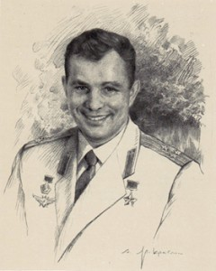Солнечное утро 12 апреля 1961 год. Ракета стремительно рванула в небо, оставляя за собой огненный след сгорающего топлива. Так с космодрома «Байконур» стартовал первый в истории космический корабль с человеком на борту. А первым космонавтом Земли стал наш соотечественник Юрий Алексеевич Гагарин.

Юрий Гагарин родился 9 марта 1934 года. Ничего необычного в судьбе этого юноши поначалу не было. О небе он мечтал с детства. Но кто из мальчиков не мечтал летать на самолетах? И Юрий стал летчиком – истребителем. А когда в 1959 году узнал о наборе в отряд испытателей новой техники, тут же подал рапорт о зачислении. Отбор в космонавты был жестоким: из 3000 добровольцев взяли только 20. Учитывалось все: Крепкое здоровье, рост, вес, выносливость, знание техники. Началась подготовка. В барокамере создавались условия, которые должен был вынести человек при запуске ракеты. На бешено вращающейся центрифуге моделировали «космические» перегрузки, испытывали организм на прочность. Тренировки были очень тяжелыми. Но Юрий Гагарин все выдержал и даже шутил при этом, подбадривая своих товарищей. Главный конструктор всех первых космических ракет Сергей Павлович Королев приглядывался к Гагарину и решил:  «Вот этот спокойный, веселый парень и будет первым космонавтом». Так и получилось.

Сегодня космические полеты стали для жителей Земли совершенно привычным делом. Верится, что не за горами и освоение других планет. Но начало этому было положено нашим русским космонавтом. Американский астронавт Нил Армстронг, первый из землян, побывавший на луне, так сказал о полете Юрия Гагарина: «Он всех нас позвал в космос».

*Затем с детьми можно обсудить следующие вопросы:*

«Как вы думаете, что было сложного в первых космических полетах? Как вы думаете, какими качествами должен обладать космонавт? Хотите ли сами стать космонавтами?».

*(Звучит песня в исполнении Ю. Гуляева «Знаете, каким он парнем был»? музыка А. Пахмутовой, слова Н. Добронравого, во время которой дети рассматривают фотографии, посвященные освоению космического пространства).*

**Знаете, каким он парнем был,**

**Тот, кто тропинку Звездную открыл?**

**Пламень был и гром, замер космодром,**

**И сказал негромко он.**

**Он сказал: «Поехали!», он взмахнул рукой,**

**Словно вдоль по Питерской, Питерской,**

**Пронесся над Землей.**

**Консультация для родителей**

**«Как познакомить** **дошкольников** **с космосом»**

Есть одна старая сказка. В ней рассказывается про короля, который хотел все знать, но не знал, когда и с чего начать свое обучение.

Развивать познавательный интерес ребенка нужно как можно раньше в дошкольном детстве, потому, что, чем больше знает маленький человек, тем легче ему будет в жизни, тем быстрее он найдет место в нашем интересном и прекрасном мире. Дошкольный возраст – это замечательное время и для детей, и для родителей, в этот период малыш активно познает мир, интересуется всем на свете, открывает для себя новые истины. Мы так привыкли к тому, что нас окружает, и часто не замечаем, какие чудеса происходят вокруг нас каждый день. Поэтому перед нами взрослыми стоит огромная задача, как можно больше времени уделять общению с ребенком, рассказывать ему обо всем, о чем он спросит. Детские вопросы дают нам взрослым шанс освежить в памяти, то, что уже забылось, вернуться в детство и посмотреть на мир глазами детей.

Каждый ребенок с восхищением смотрит на звездное небо. Ему больше хочется узнать о планетах и звездах. Лучше всего начать рассказ с того, что жизнь на Земле зависит от Солнца. Поскольку размеры Вселенной никто представить не может, объясните некоторые космические явления на обычных вещах. Для начала возьмите фонарик и при выключенном свете включите его. Затем покажите ребенку на близком расстоянии. Потом отойдите дальше. Обратите внимание ребенка, что фонарик стал меньше в размере, а свет от него тусклым. Так ребенку будет легче понять, что звезды только кажутся маленькими. Ведь они очень далеко от Земли.

Если ребенок будет интересоваться, насколько Земля меньше в размере, чем Солнце, можно показать ему на примере горошины и арбуза. Так ему будет легче понять, что Земля по отношению к Солнцу имеет размер горошины.

Ребенок может заинтересоваться, почему Луна может быть круглой и в форме полумесяца. Для проведения опыта можно использовать мяч и настольную лампу. Вы вместе можете создать Луну, и ребенок все поймет.

Предложите ребенку стать главным Звездочетом, которому будет поручено сосчитать все звезды. В темной комнате направьте свет от фонарика на свободную стену, включайте и выключайте его. Луч можно направлять в разные стороны, сияние звезды может длиться долго, или она погаснет быстро. Эта игра разовьет у него внимание, а также способность к быстрому переключению внимания, совершенствует навыки счета.

Когда ребенок интересуется космосом лучше объяснять ему на простых примерах, не увлекаясь космической терминологией, он все поймет, если вы будете разговаривать на понятном ему языке.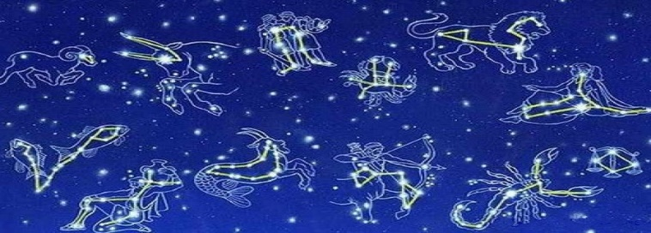

Рассказывая детям о космосе, не ленитесь подбирать интересный материал, после таких бесед ребенку будет интересно все, что происходит в космическом пространстве, и даже когда он повзрослеет, глядя на вечернее или ночное небо, вспомнит ваши беседы и радостно улыбнется.

**Легенда о Млечном Пути.**

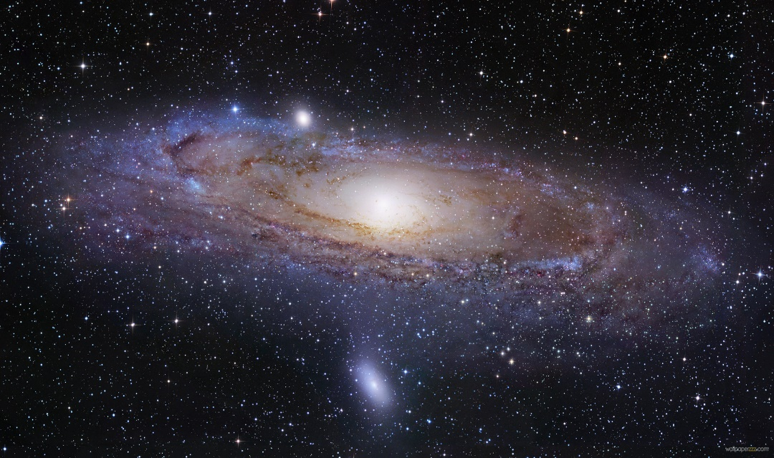Давным-давно на краю света у берегов Атлантики жили селутры. Это были красивые, высокие люди и очень добрые. Селутры занимались изучением звёздного неба, составляли календарь и строили мегалиты (сооружения из больших камней).

Селутры никогда не воевали, они не знали, что такое война. Их жизнь текла мирно и спокойно.

Но вот однажды гордый орёл принёс дурную весть о том, что на селутров движется воинственное племя. «Эти люди вооружены» - произнёс орёл. А надо сказать, что селутры понимали язык птиц.

Селутрам ничего не оставалось делать, как собрать вещи и уйти в горы или переселиться на остров.

Они покинули родные земли, оставив после себя мегалиты и огромные знания, зашифрованные в символах и рисунках.

Селутры ушли, а на их землях поселилось воинственное племя. Численность племени быстро росла, и вскоре этим людям стало тесно на земле селутров. Тогда собрались воины и решили выгнать добрый и мирный народ даже с гор и островов.

…Воины окружили гору и поднялись к последнему селению селутров.

Каково же было удивление воинов, когда они увидели пустое селение, там не было ни одного человека.

Куда могли уйти эти высокие добрые люди? Вниз? Невозможно, их бы заметили. Может быть, селутры поднялись ещё выше? Воины забрались на самую вершину горы, но там тоже никого не было. Куда делись селутры? Куда можно подняться с вершины горы? Только в небо…. Воины посмотрели вверх, и от края до края неба увидели сияющую дорогу из песка, жемчужин и слёз. Селутры были жителями побережья, поэтому, уходя в горы, они взяли с собой песок и жемчуг. Теперь, уходя в бесконечность, роняли песок, жемчуг… и слёзы.

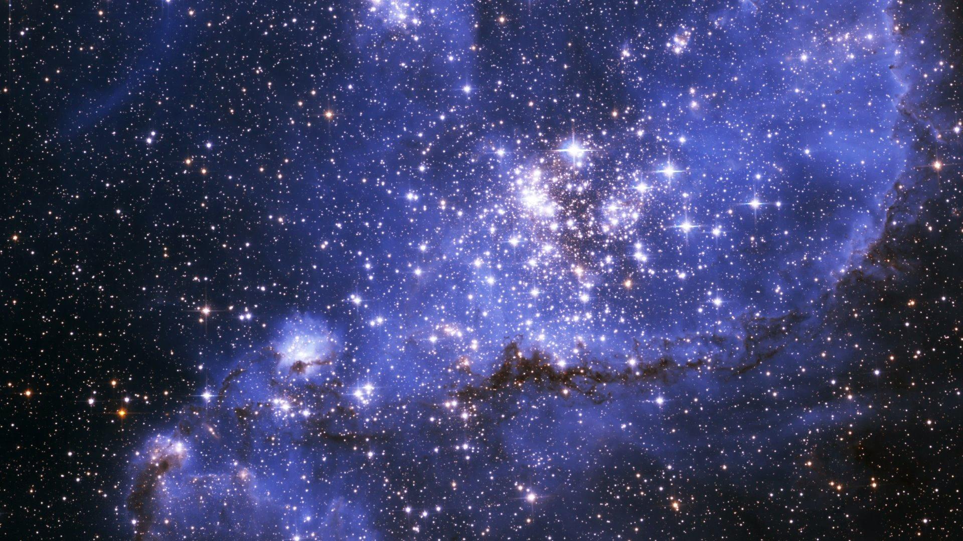

**Физкультминутки о космосе**

***Разминка "Подготовка к полету"***

Начинается проверка скафандра.

Удобно ли на голове сидит шлем? *(Повороты, наклоны головы вправо, влево, вперед, назад, круговые вращения головы.)*

Космонавт может двигаться в космосе с помощью устройства, помещенного в ранце у него на спине. Проверяем, насколько крепко держится за спиной ранец. *(Круговые движения, поднятие и опускание плеч.)*

Хорошо ли застегнуты многочисленные молнии и пряжки? *(Повороты и наклоны корпуса вправо, влево, вперед, назад, круговые движения туловища, наклоны к стопам ног.)*

Плотно ли прилегают перчатки к рукам? *(Вращательные движения кистями рук, вытянутыми вперед на уровне груди, переменные и одновременные махи руками, поднимание рук вверх перед собой с поочередным сгибанием и разгибанием кистей, через стороны опускать вниз, также поочередно сгибая и разгибая кисти рук.)*

Как работает радио, не барахлит? *(Полуприседания, прыжки на двух ногах на месте.)*

Сапоги не жмут? *(Ходьба по кругу на носках, пятках, внешних и внутренних стопах, с носка, боковой галоп вправо, влево, шаг гуськом.)*

В порядке ли «отопительная система» скафандра? Легко ли в нем дышится? *(Вдох — руки вверх, выдох — руки вниз).*

**Пальчиковая гимнастика**

Мы ладони вместе сложим, чтоб ракета получилась.

На ракету дуй сильнее, чтобы в путь она пустилась.

Вот летит ракета влево – ярко звезды там сияют,

Глазки тоже не ленятся – в путь ракету провожают.

Впереди по курсу месяц, отправляемся туда.

За ракетой следом глазки, нам не трудно, ерунда.

Справа видим мы ракету, в ней друзья наши летят.

Мы летим за ними следом. И обратно, в детский сад

Космонавты, выходите, руки, ноги разомните.

Раз – поднялись, потянулись, два – нагнулись, разогнулись.

Над макушкой три хлопка, а потом и два прыжка.

Вдох и выдох, вдох и выдох – подышали глубоко,

Сели тихо и легко.

**Космическая физкультминутка**

*Музыкальное сопровождение: музыка группы Спэйс (Space)*

В небе ясном солнце светит,

Космонавт летит в ракете.

*(Потянуться – руки вверх).*

А внизу леса, поля –

*(Наклониться).*

Расстилается земля.

*(Руки развести в стороны).*

**Тематическая беседа**

**«Солнечная система»**

**Цель:** Знакомство с космосом, с солнечной системой.

**Задачи:** Познакомить детей с солнечной системой. Выучить названия планет. Познакомить с историей узнавания человеком космоса.

Вокруг нашей звезды – Солнца – вращаются девять планет, входящих в солнечную систему. Она включает в себя Солнце, все планеты и их спутники, кометы и куски горной породы, космическую пыль и лед.

Звезды состоят из раскалённых газов, а планеты – из твёрдых, жидких частиц и газов. Планеты не занимают отдельного места как звезда, а двигаются по своей орбите. По размеру планеты меньше, чем звезды.

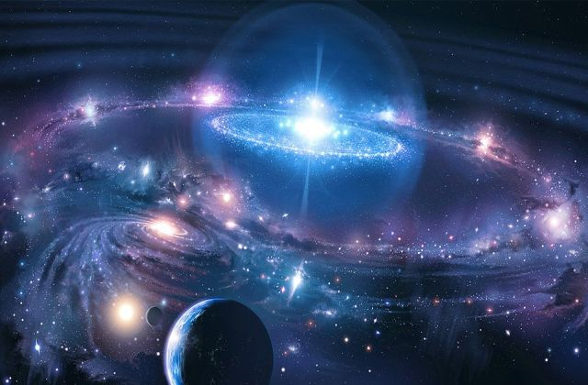

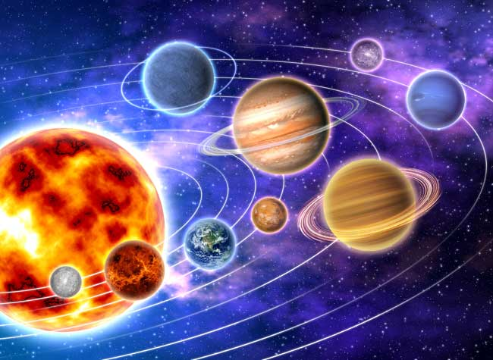В солнечной системе девять планет:

1) Меркурий – самая близкая к Солнцу планета.

2) Венера – вторая от Солнца планета.

3) Земля – третья от Солнца планета.

4) Марс – четвертая планета Солнечной системы.

5) Юпитер – пятая планета от Солнца.

6) Сатурн – шестая планета Солнечной системы.

7) Уран – седьмая планета Солнечной системы.

8) Нептун – восьмая планета от Солнца.

9) Плутон – девятая планета от Солнца.

Согласно данным современной астрономии, в 2006 году 26 августа, 2500 участников конгресса Международного астрономического союза приняли сенсационное решение и фактически вычеркнули Плутон из перечня планет Солнечной системы, так как через 76 лет после открытия он перестал удовлетворять требованиям, предъявляемым учеными к планетам.

В Солнечной системе есть еще астероиды и кометы.

Астероид – небольшое планетообразное небесное тело, движущееся по орбите вокруг Солнца.

Комета- небольшое небесное тело, имеющее туманный вид. Оно состоит из каменных пород, льда и пыли. Когда комета приближается к Солнцу, у нее образуется светящийся хвост.

Метеоры – явление, возникающее при сгорании в атмосфере Земли мелких космических частиц (например, осколков комет или астероидов). Метеоры еще называют падающими звездами.

Древние Египтяне хорошо знали о том, что солнце – это «источник жизни для множества стран и народо». Его свет и тепло дают жизнь всему на Земле.

Восходит – и все оживает,

Заходит и все умирает.

Ты – жизни мерило и первопричина ее.

(Такими словами начинается знаменитый «Гимн солнцу», созданный фараоном-реформатором Эхнатоном)

Тысячелетиями Солнце представлялось чем-то совершенным, могущественным и на ранних стадиях развития человечества было скорее предметом поклонения, чем исследования.

Но уже в культуре первых цивилизаций Солнце стало не просто предметом поклонения. Люди внимательно следили за светилом и понимали, что смена года и урожаи на полях зависят от Солнца. По солнцу путешественники находили свой путь среди бескрайних просторов на суше и на море.

**Беседа** **с детьми на тему:**

**«ПЕРВЫЕ** **ПОПЫТКИ** **ПОКОРЕНИЯ** **КОСМОСА»**

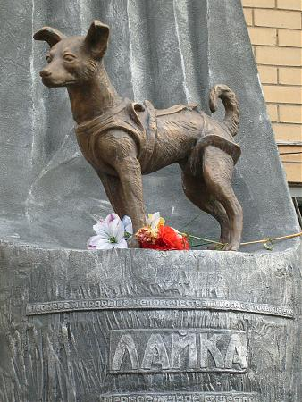

**Цель: в доступной форме объяснить детям этапы завоевания человеком воздушного пространства Земли и космоса.**

**Ход беседы:**

Скажите, какой праздник отмечается 12 апреля?

Загадочный мир звезд и планет с давних времен притягивал к себе внимание людей. Но ближе и доступнее он стал только с проникновением человека в космическое пространство.

В 1961 году героический космонавт Юрий Алексеевич Гагарин первым слетал в Космос. Люди давно мечтали освоить космическое пространство. Они долго думали над тем, чтобы построить космический корабль, чтобы полететь выше звезд. Люди мечтали узнать небо, а не просто поставить рекорды высоты. Нужны были глаза, способные видеть сквозь тысячи километров, нужны были уши, способные слышать во Вселенной, нужны были руки, способные управлять точкой – кораблем, затерянным в бесконечности мирового пространства.

Глаза создали «локаторщики».

Уши – «радио конструкторы».

Руки – «специалисты по автоматике».

Одним из первых о полете в космос задумался русский ученый Константин Эдуардович Циолковский.

Судьба и жизнь Циолковского необычны и интересны.

Первая половина детства у Кости Циолковского была обычной, как у всех детей. Уже находясь в преклонном возрасте, Константин Эдуардович вспоминал, как ему нравилось лазить по деревьям, забираться на крыши домов, прыгать с большой высоты, чтобы испытать чувство свободного падения. Второе детство началось, когда заболев скарлатиной, почти полностью потерял слух. Глухота причиняла мальчику не только бытовые неудобства и моральные страдания. Она грозила замедлить его физическое и умственное развитие.

Костю постигло еще одно горе: умерла его мать. В семье остались отец, младший брат и неграмотная тетка. Мальчик остался предоставленным сам себе.

Лишенный из-за болезни многих радостей и впечатлений, Костя много читает, постоянно осмысливая прочитанное. Он изобретает то, что изобретено давно. Но - изобретает сам. К примеру, токарный станок. Во дворе дома крутятся на ветру построенные им ветряные мельницы, бегают против ветра парусные тележки-самоходы.

Он мечтает о космических путешествиях. Запоем читает книги по физике, химии, астрономии, математике. Понимая, что его способного, но глухого сына не примут ни в одно учебное заведение, отец решает отправить шестнадцатилетнего Костю в Москву для самообразования. Костя в Москве снимает угол и с утра до вечера сидит в бесплатных библиотеках. Отец ежемесячно присылает ему 15 - 20 рублей, Костя же, питаясь черным хлебом и запивая его чаем, тратит в месяц на еду 90 копеек! На остальные деньги покупает реторты, книги, реактивы. Последующие годы также были нелегкими. Он много натерпелся от чиновничьего равнодушия к его трудам и проектам. Болел, падал духом, но вновь собирался, производил расчеты, писал книги.

Теперь мы уже знаем, что Константин Эдуардович Циолковский - гордость России, один из отцов космонавтики, великий ученый. И с удивлением многие из нас узнают, что великий ученый не учился в школе, не имел никаких научных степеней, последние годы жил в Калуге в обыкновенном деревянном доме и уже ничего не слыша, но во всем мире теперь признан гением тот, кто первым начертал для человечества путь к иным мирам и звездам.

4 октября 1957 года стал знаменательной датой. В этот день был запущен первый искусственный спутник Земли. Началась космическая эра. Первый спутник Земли представлял собой блестящий шар из алюминиевых сплавов и был невелик - диаметром 58 см, весом - 83,6 кг. Аппарат имел двухметровые усы-антенны, а внутри размещались два радиопередатчика. За полтора часа спутник облетел весь земной шар, а за сутки полета совершил 15 оборотов. Сейчас на земной орбите находится множество спутников. Одни используются для телерадиосвязи, другие являются научными лабораториями.

Перед учеными стояла задача - вывести на орбиту живое существо.

И дорогу в космос для человека проложили собаки. Испытания на животных начались еще в 1949 году. Первых "космонавтов" набирали в подворотнях - первый отряд собак. Всего отловили 32 собачки.

Собак в подопытные решили взять потому, что ученые знали, как они себя ведут, понимали особенности строения организма. Кроме того, собаки не капризны, их легко тренировать. А дворняг выбрали потому, что медики считали: они с первого дня вынуждены бороться за выживание, к тому же неприхотливы и очень быстро привыкают к персоналу. Собаки должны были соответствовать заданным стандартам: не тяжелее 6 килограммов и ростом не выше 35 см. Помня, что собакам придется "красоваться" на страницах газет, отбирали "объекты" покрасивее, постройнее и с умными мордашками. Их тренировали на вибростенде, центрифуге, в барокамере: Для космического путешествия была изготовлена герметическая кабина, которая крепилась в носовой части ракеты.

Первый собачий старт состоялся 22 июля 1951 года - дворняги Дезик и Цыган выдержали его успешно! Цыган и Дезик поднялись на 110 км, потом кабина с ними свободно падала до высоты 7 км. На этой отметке раскрылся парашют, и оба "космонавта" благополучно приземлились. В тот день и была решена судьба пилотируемой космонавтки - живые существа могут летать на ракетах! Второй запуск закончился неудачей: во время второго испытания Дезик и его напарница Лиса погибли - не раскрылся парашют. За весь периода экспериментов - вплоть до весны 1961 года было запущено 29 ракет с животными. При этом погибло 10 собак. Собаки гибли от разгерметизации кабины, отказа парашютной системы, неполадок в системе жизнеобеспечения.

Но бывали и курьезные случаи. Как-то вечером, накануне полета, лаборант вывел дворняг, которые должны были лететь, на прогулку. Один из псов, Смелый, уже побывал в космосе. Только лаборант отстегнул поводок, Смелый убежал - видимо, почувствовал, что опять предстоит полет. Как его не подманивали, назад не шел. И тогда вместо Смелого в полет отправили подходящую по размерам дворнягу, вымыли, выстригли шерсть в местах, где нужно наложить датчики, одели в комбинезончик. Запуск прошел нормально, животные вернулись живыми и здоровыми.

С 1952 года стали отрабатывать полеты животных в скафандрах.

В начале 1956 года была поставлена новая задача: готовить 30-суточный полет двух собак. Проблем было много: создать новую герметичную кабину, разработать систему регенерации воздуха, придумать питательную смесь и автоматическое устройство для регулярного кормления четвероногих космонавтов, разработать "космический туалет" для собак. Для кормления был создан особый автомат-конвейер. Раз в сутки из-под лотка, в котором лежала собака, выдвигалась на ленте новая коробка, наполненная тестообразной смесью, - это были и еда, и питье.

Белка и Стрелка были уже настоящими космонавтами. Чему же были обучены космонавты?

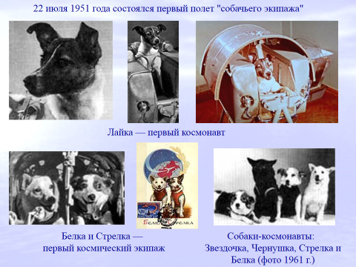

Собаки прошли все виды испытаний. Они могут довольно длительно находиться в кабине без движения, могут переносить большие перегрузки, вибрации. Животные не пугаются слухов, умеют сидеть в своем экспериментальном снаряжении, давая возможность записывать биотоки сердца, мышц, мозга, артериальное давление, характер дыхания и т.д.

По телевидению показали кадры полета Белки и Стрелки. Было хорошо видно, как они кувыркались в невесомости. И, если Стрелка относилась ко всему настороженно, то Белка радостно бесилась и даже лаяла.

Белка и Стрелка стали всеобщими любимицами. Их возили по детским садам, школам, детским домам. Журналистам давали возможность собачек погладить, но предупреждали: как бы ненароком не цапнули.

В память о погибшей Лайке перед Парижским обществом защиты собак воздвигли гранитную колонну в честь всех животных, отдавших жизнь во имя науки. Ее вершину венчал устремленный ввысь спутник, из которого выглядывала Лайка.

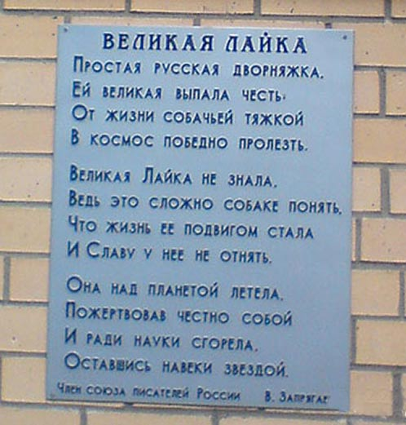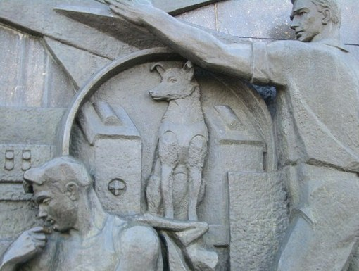

***Дидактическая игра «Подбери рифму»***

Среди поле голубого –

Яркий блеск огня большого.

Не спеша огонь тут ходит,

Землю – матушку обходит,

Светит весело в оконце.

Ну конечно, это**…(солнце).**

Ясными ночками

Гуляет мама с дочками.

Дочкам не твердит она:

- Спать ложитесь, поздно! –

Потому, что мать – луна,

А дочурки**…(звезды).**

Буква А, буква А –

Алфавит голова.

Знает Вова, знает Света,

«А» похожа на**…(ракету).**